HSU  Luft | Wiederholung | Name:

1. Luft kann sichtbar und spürbar 2. Luft hat ein Gewicht.
gemacht werden.

3. Luft braucht Platz. 4. Warme Luft braucht mehr Platz.

5. Luft bremst. 6. Luft treibt an.

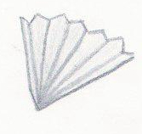

HSU  Luft | Wiederholung | Name:

Schneide aus und klebe die Bilder zu den passenden Sätzen in das Arbeitsblatt ein!
